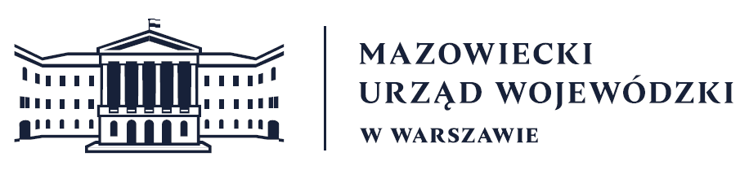
Wydział Bezpieczeństwa i Zarządzania Kryzysowego
Warszawa, dnia 30.04.2026 r.
WBZK-I.6335.4.119.2026

PROGNOZA POGODY DLA WOJ. MAZOWIECKIEGO

Ważność: od godz. 07:30 dnia 30.04.2026 do godz. 07:30 dnia 01.05.2026
W dzień zachmurzenie małe i umiarkowane, od północnego zachodu województwa wzrastające do dużego. Temperatura maksymalna od 11°C do 13°C. Wiatr słaby, północno-zachodni i północny.
W nocy zachmurzenie duże z większymi przejaśnieniami, w drugiej połowie nocy na północnym zachodzie województwa miejscami rozpogodzenia. Temperatura minimalna od 1°C do 4°C, na północnym zachodzie przy gruncie lokalnie spadek temperatury do około -1°C. Wiatr słaby, północno-zachodni i zachodni, miejscami zmienny.

PROGNOZA POGODY NA KOLEJNĄ DOBĘ

Ważność: od godz. 07:30 dnia 01.05.2026 do godz. 07:30 dnia 02.05.2026
W dzień zachmurzenie umiarkowane i duże, jedynie na północnym zachodzie województwa miejscami małe. Temperatura maksymalna od 17°C do 20°C. Wiatr słaby i umiarkowany, północno-zachodni i północny.
W nocy bezchmurnie lub zachmurzenie małe. Temperatura minimalna od 3°C do 5°C. Wiatr słaby, zmienny.

Dyżurny synoptyk: Katarzyna Ścisłowska
Godzina i data wydania: godz. 06:14 dnia 30.04.2026

Dyżurny WCZK
Piotr Dudek

